KSKSKSKS  KSKSKSK  KSKSKS  KSKSK  KSKS  KSK  KS |  | KS X NEW
긴급 구조 요청 스마트폰 사용자 인터페이스
KS X NEW:2023

방 송 통 신 표 준 심 의 회
2023년 x월 xx일 제정

표준열람 : 국립전파연구원(http://www.rra.go.kr)
━━━━━━━━━━━━━━━━━━━━━━━━━━━━━━━━━━━━━━━━
제 정 자：방송통신표준심의회 위원장 담당부처：과학기술정보통신부 국립전파연구원 제 정：2023년 x월 x일
심 의：방송통신표준심의회 전파통신 기술심의회
원안작성협력：한국정보통신기술협회
━━━━━━━━━━━━━━━━━━━━━━━━━━━━━━━━━━━━━━━━
이 표준에 대한 의견 또는 질문은 국립전파연구원 웹사이트를 이용하여 주십시오.

이 표준은 방송통신표준화지침 제18조의 규정에 따라 매 5년마다 방송통신표준심의회에서 심의되어 확인, 개정 또는 폐지됩니다.
심 의 : 전파통신 기술심의회

 |  | 성명 |  | 근 무 처 |  | 직위
(회 장) |  | 윤영중 |  | 연세대학교 |  | 교수
(위 원) |  | 김기형 |  | 아주대학교 |  | 교수
 |  | 김창주 |  | 한동대학교 |  | 교수
 |  | 김동일 |  | 동의대학교 |  | 교수
 |  | 박준구 |  | 경북대학교 |  | 교수
 |  | 송평중 |  | 한국전자통신연구원 |  | 전문위원
 |  | 이현우 |  | 단국대학교 |  | 교수
 |  | 최상호 |  | 전북테크노파크 |  | 센터장
 |  | 최조천 |  | 목포해양대학교 |  | 교수
(간 사) |  | 최 영 선 |  | 과학기술정보통신부 국립전파연구원 |  | 과장

원안작성협력 : 한국정보통신기술협회

 |  | 성명 |  | 근 무 처 |  | 직위
(위 원) |  | 유동호 |  | 소방청 |  | 주임
 |  | 최재혁 |  | 한국정보통신기술협회 |  | 책임연구원
 |  | 신종필 |  | SK텔레콤 |  | 매니저
 |  | 한규영 |  | SK텔레콤 |  | 부장
 |  | 최동욱 |  | KT |  | 차장
 |  | 김준우 |  | 경찰청 |  | 경장
 |  | 조영수  장 민 욱 |  | 한국전자통신연구원  한국정보통신기술협회 |  | 선임연구원  수석연구원
(간 사) |  | 조채환 |  | SK텔레콤 |  | 매니저

목 차

머 리 말 ii

개 요 iii

1 적용범위 1

2 인용표준 1

3 용어 정의 1

4 스마트폰 긴급 구조 요청 인터페이스 2
4.1 긴급 구조 요청 실행 버튼 UI 2
4.2 사용자 개인 정보 입력 UI 2
4.3 긴급 구조 기관 선택 UI 3
4.4 긴급 구조 기관 연결 UI 4

부속서 A (참고) 기존 스마트폰의 긴급 구조 요청 기능 5

참고문헌 6

KS X NEW:2023 해설 7

머 리 말

이 표준은 관련 규정에 따라 한국정보통신기술협회 TTAK.KO-06.0486/R1을 방송통신표준심의회의 심의를 거쳐 제정한 방송통신표준이다.

이 표준은 저작권법의 보호 대상이 되는 저작물이다.

이 표준의 일부가 기술적 성질을 가진 특허권, 출원공개 이후의 특허출원, 실용신안권 또는 출원공개 후의 실용신안등록출원에 저촉될 가능성이 있다는 것에 주의를 환기한다. 관계 중앙행정기관의 장과 방송통신표준심의회는 이러한 기술적 성질을 가진 특허권, 출원공개 이후의 특허출원, 실용신안권 또는 출원공개 후의 실용신안등록출원에 관계되는 확인에 대하여 책임을 지지 않는다.

개 요

본 표준의 목적은 재난, 사고, 범죄, 화재 등의 위급 상황에 처한 구조 요청자가 스마트폰을 이용하여 긴급 구조 기관에 구조 요청을 할 경우 빠르고 직관적으로 긴급 구조 기관에 긴급 호를 연결하는 방법을 제공하는 것이며, 위급 상황에서 신고를 위한 스마트폰 사용 방법과 사용자의 개인정보 및 스마트폰의 위치 정보를 제공하는 사용자 인터페이스를 정의한다.

KS X NEW:2023

긴급 구조 요청 스마트폰 사용자 인터페이스

User Interface of Emergency Call on Smartphone

적용범위

본 표준은 긴급 구조 요청을 하기 위한 스마트폰의 사용자 인터페이스(User Interface)를 정의한다. 본 표준의 긴급 구조 요청 사용자 인터페이스는 빠르게 긴급 구조 기관에 신고를 하기 위한 직관적인 작동 방식과 구조 요청을 받은 긴급 구조 기관의 정확한 구조 대응을 돕기 위한 사용자의 개인 신상 정보와 스마트폰의 위치 정보 제시 방식을 포함한다.

인용표준

해당 사항 없음

용어 정의

이 표준의 목적을 위하여 다음의 용어와 정의를 적용한다.

3.1
긴급 구조 요청 스마트폰사용자 인터페이스(UI, User Interface)
스마트폰에서 긴급 구조 요청을 하기 위한 사용자 인터페이스. 사용자가 스마트폰을 조작하는 입력과 스마트폰이 그로 인한 결과를 보이는 출력을 포함함.

3.2
긴급 구조 기관
긴급 구조 요청을 받아 긴급 구조를 수행하는 기관. 본 표준에서는 소방청(119)과 경찰청(112)을 대상으로 함.

3.3
사용자 개인 정보
긴급 구조 사용자의 구조를 돕기 위한 정보. 사용자의 기본 인적 사항(이름, 생년월일, 성별, 혈액형, 체중, 신장, 긴급 연락처 등)과 의학적으로 중요한 의료 정보(현재 질환, 진료 의료 기관, 알레르기, 약물 부작용, 복용 중인 약 등)들로 구성됨.

- 사용자 개인정보의 상세한 예는 본 표준의 표 1을 참고한다.

3.4
스마트폰 전원 버튼
스마트폰의 전원을 켜고 끄기 위한 물리 버튼.

스마트폰 긴급 구조 요청 인터페이스

본 표준은 긴급 구조 요청 사용자 인터페이스를 정의한다. 긴급 구조 요청 사용자 인터페이스는 1) 긴급 구조 요청을 실행하기 위한 버튼의 사용 방식과 2) 긴급 구조 시 활용될 수 있는 사용자 개인 정보 입력 UI 3) 스마트폰 사용자가 긴급 구조 기관을 선택하도록 제공하는 UI 4) 긴급 구조 요청이 실행되어 긴급 구조 기관에 연결되는 UI로 구성된다.

아래의 그림 1은 이러한 긴급 구조 요청 사용자 인터페이스의 구성을 개념적으로 도식화 한다.

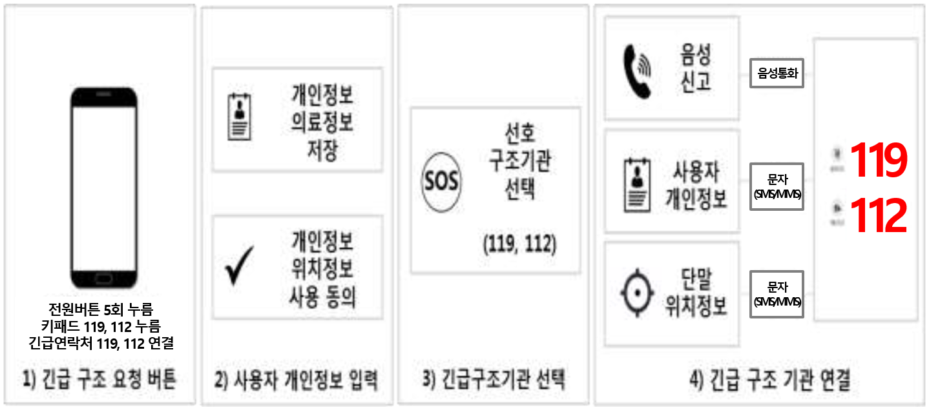
그림 1 — 긴급 구조 요청 인터페이스의 개념적 구성도

본 표준이 정의하고자 하는 긴급 구조 요청 사용자 인터페이스의 각 부분에 대한 구체적인 설명과 이와 관련된 요구사항들을 정의하면 다음과 같다.

긴급 구조 요청 실행 버튼 UI

긴급 상황에 처한 구조 요청자가 스마트폰을 이용하여 긴급 구조 기관에 신고하기 위해 활용할 수 있는 스마트폰의 긴급 구조 요청 실행 버튼 인터페이스를 정의한다. 이는 구체적으로 다음의 요구사항을 포함한다.

[요구사항 1.]
스마트폰 전원 버튼이 빠르게 5 회 눌러지거나 또는 119, 112로 긴급통화가 시작되면 스마트폰은 자동으로 긴급 구조 요청 기능을 실행해야 한다.

사용자 개인 정보 입력 UI

스마트폰 사용자가 개인 정보를 입력하여 긴급 구조 기관이 구조 요청 과정에서 응급 처치에 활용하도록 해야 한다. 이는 구체적으로 다음의 요구사항을 포함한다.

[요구사항 2-1.]
사용자가 등록한 개인 정보가 긴급 구조 기관에 전달되어 사용되는 것을 동의하는 개인 정보 사용 동의 절차를 제공해야 한다.

[요구사항 2-2.]
스마트폰은 사용자가 표 1의 개인 정보를 입력하도록 UI를 제공해야 한다.

표 1 — 사용자 개인 정보 등록 사항

구분 | 내용
기본 인적 사항 | 이름, 생년월일, 성별, 혈액형, 체중, 신장, 긴급 연락처 등
의료 정보 | 현재 질환, 진료 의료기관, 알레르기, 약물 부작용, 복용 중인 약 등

사용자 개인 정보 사용 동의 절차와 개인 정보 입력 인터페이스는 그림 2를 따른다.

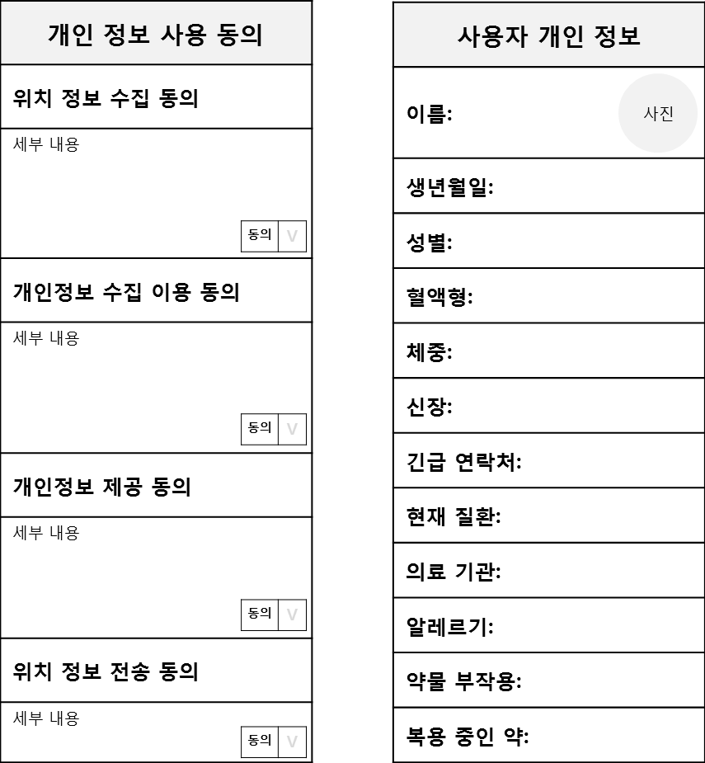
그림 2 — 사용자 개인 정보 입력 인터페이스

긴급 구조 기관 선택 UI

스마트폰의 전원버튼을 이용하여 긴급 구조 기관에 신고를 할 때 긴급 구조 기관을 선택하는 인터페이스를 정의한다. 이는 구체적으로 다음의 요구사항을 포함한다.

[요구사항 3-1.]
스마트폰 사용자가 전원 버튼을 빠르게 5 회 눌러 긴급 구조 요청을 할 때 자동으로 연결되는 긴급 구조 기관에 대해 사전에 선택하는 UI를 제공해야 한다.

[요구사항 3-2.]
스마트폰 사용자가 사전에 긴급 구조 기관을 설정하지 않을 경우 긴급 구조 요청 기능이 실행될 때 스마트폰은 신고 요청자가 긴급 구조 기관을 선택하도록 UI를 제공해야 한다. 긴급 구조 기관 선택 UI를 제공하지 않는 경우 자동으로 소방청(119)으로 연결되어야 한다.

[요구사항 3-3.]
스마트폰 긴급 구조 요청 기능이 실행되고 긴급 구조 기관을 사전 선택하지 않으면 5 초가 지나고 자동으로 소방청(119)으로 연결되어야 한다.

긴급 구조 기관 선택 인터페이스는 그림 3을 따른다.

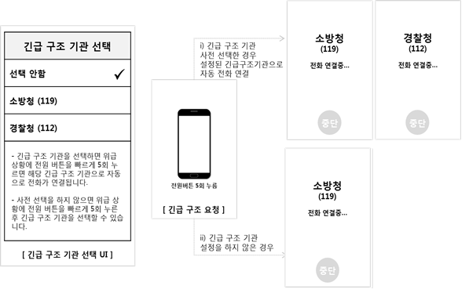
그림 3 — 긴급 구조 기관 선택 인터페이스

긴급 구조 기관 연결 UI

스마트폰 긴급 구조 기능이 실행되어 긴급 구조 기관에 연결되는 방식을 정의한다. 이는 구체적으로 다음의 요구사항을 포함한다.

[요구사항 4-1.]
스마트폰 전원버튼을 이용하여 긴급 구조 요청 기능이 자동으로 실행되면 긴급 구조 기관에 긴급 전화가 연결된다.

[요구사항 4-2.]
긴급 전화가 연결되는 것과 동시에 사용자가 사전에 저장한 개인 정보와 스마트폰의 위치 정보를 긴급 구조 기관에 문자(SMS/MMS)로 전달한다.

[요구사항 4-3.]
긴급 구조 요청 기능이 실행되면 스마트폰의 위치 측위 기능(Wi-Fi, GPS)을 활성화한다.

(참고)

기존 스마트폰의 긴급 구조 요청 기능

본 부록에는 본 표준에서 정의하는 요구사항의 이해를 돕기 위해 현재 제조사별로 제공 중인 스마트폰의 긴급 구조 요청과 관련한 기능이 포함되어 있다.

표 A.1 — 제조사별 긴급 구조 요청 기능
 | 삼성 |  | 애플
기능 | SOS 메시지 보내기  (긴급 상황 공유) | 긴급 SOS | 긴급구조요청
기능 설명 | 지인에 위치정보,  음성 녹음 파일 전송  (SMS/MMS) | 긴급구조기관에  전화 신고 | 긴급구조기관에  전화 신고
작동 방식 | 전원 버튼을  빠르게 5 회 누름 |  | 1) 전원 버튼을 빠르게 5회 누름  2) 전원 버튼과 음량 버튼 중 하나를 동시에 길게 누름
지원 단말 | 2014년.5월 이후 출시 모델 중  Android6.0 적용  단말 | 2022년10월 이후 출시  모델 중 Android13.0  적용 단말 | iOS11 적용 단말  (단말에 따라 작동방식 상이함)

참고문헌

[1] TTAK.KO-06.0367, 스마트폰 음성 인식 긴급전화 서비스
[2] TTAK.KO-06.0401-Part1, 긴급구조용 측위 시스템 Stage1: 요구사항
[3] TTAK.KO-06.0401-Part2, 긴급구조용 측위 시스템 Stage2: 구조

KS X NEW:2023
해 설

이 해설은 이 표준과 관련된 사항을 설명하는 것으로 표준의 일부는 아니다.

1 개요

1.1 제정의 취지

2021년 발행된 TTAK.KO-06.0486/R1 긴급 구조 요청 스마트폰 사용자 인터페이스를 부합화하여 제정되었다.

KS X NEW:2023
KSKSKS
KSKSK
KSKS
KSK
KS
KSK
KSKS
KSKSK
KSKSKS

User Interface of Emergency Call on
Smartphone
ICS 33.030

